第八章 力与运动
满分100分 时间60分
一、选择题 （每小题3分，共12×3=36分）
1．下列交通提示语，与惯性无关的是（ ）
A．靠右行驶 B．保持车距 C．减速慢行 D．扶好扶手
【答案】A
【详解】A．靠右行驶只是一个交通规定，与惯性无关，故A符合题意；
B．汽车行驶过程如果紧急刹车，汽车由于惯性会继续运动，所以要保持一定车距，与惯性有关，故B不符合题意；
C．当车遇到紧急情况需要停车时，由于惯性，车仍要向前运动，车速越快，不容易停下来，所以要慢行，故C不符合题意；
D．如果车突然启动、刹车或转弯时，乘客的脚和汽车地板一起改变运动状态，乘客上身由于惯性保持原来的运动状态容易摔倒，所以扶好扶手，防止由于惯性对人体造成伤害，故D不符合题意。
故选A。
2. 下列现象中，表示“力能使物体的运动状态发生改变”的是（ ）
A．运动员将弓拉弯 B．运动员将垒球抛出
C．风将小树吹弯 D．将橡皮泥捏成不同形状
【答案】B
【详解】A.弓在运动员拉力作用下被拉弯，是其形状发生变化，故A不符合题意；
B.运动员将垒球抛出，垒球由静止变为运动，在力的作用下运动状态发生改变，B符合题意；
C.风将小树吹弯，是其形状发生变化，故C不符合题意；
D.把橡皮泥捏成不同造型，是其形状发生变化，故D不符合题意。故选B。
3. 2024年5月28日，神舟十八号航天员叶光富、李聪、李广苏经过约8.5小时密切配合，圆满完成首次出舱活动。如图所示是李广苏正在出舱口的画面。下列说法正确的是（ ）
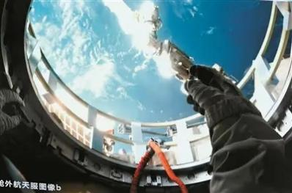
A．出舱时以舱门为参照物，李广苏是静止的
B．出舱时需要系安全绳，是为了减小李广苏的惯性
C．李广苏出舱时不用继续用力也会向前运动，是因为受到了惯性的作用
D．李广苏出舱时若所有外力都消失，李广苏将做匀速直线运动
【答案】D
【详解】A．出舱时以舱门为参照物，李广苏是的位置发生改变，李广苏是运动的，故A错误；
B．出舱时需要系安全绳，当航天员意外漂离轨道舱时，可拉着绳子返回轨道舱，惯性与质量有关，人的质量不变，惯性不变，故B错误；
C．李广苏出舱时不用继续用力也会向前运动，由于李广苏具有惯性，惯性是物体的一种性质，不能说受到惯性的作用，故C错误；
D．李广苏出舱时，他是运动的，若所有外力都消失，由牛顿第一定律可知，李广苏将做匀速直线运动，故D正确。故选 D。
4. 如图所示，物体A放在水平桌面上，在水平方向受到同一直线上的两个力F₁和F₂的作用，F₁=16N，F₂=20N，物体在水平方向受到的合力为（ ）
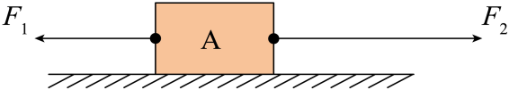
A．4N，方向水平向左 B．36N，方向水平向左
C．4N，方向水平向右 D．36N，方向水平向右
【答案】C
【详解】由题图可知，F₁、F₂这两个力作用在同一直线上，方向相反，则物体A在水平方向受到的合力F_{合}=F₁-F₂=20N-16N=4N
合力方向与较大力方向相同，所以方向水平向右。故选C。
5. 系安全带可减小下列哪种情况发生时对乘客的伤害（ ）
A．快速启动 B．匀速行驶 C．紧急刹车 D．缓慢加速
【答案】C
【详解】A．汽车快速启动时，汽车突然加速，人由于惯性还要保持原来的静止状态，所以会向后倾倒，不会使人受伤，安全带对人没有起到作用，故A不符合题意；
BD．汽车匀速行驶或缓慢加速时，人体的速度基本保持不变或者缓慢增大，不会对人身造成伤害，安全带对人没有起到作用，故BD不符合题意；
C．当汽车紧急刹车，人由于惯性，保持向前的速度，而由于安全带的作用，避免了向前撞击或摔出去的可能性，减轻了刹车时可能对人造成的伤害，故C符合题意；故选C。
6. 如图是投掷实心球的场景。下列情况中实心球受到平衡力作用的是（ ）
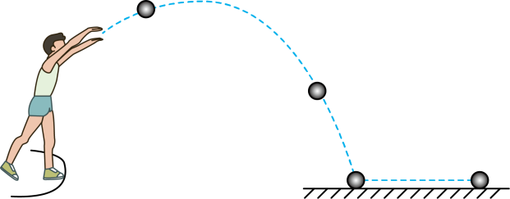
A．实心球在空中上升 B．实心球停在地面上
C．实心球在地上越滚越慢 D．实心球从空中下落
【答案】B
【详解】A．实心球在空中上升时做曲线运动，运动状态在改变，处于非平衡状态，受到的是非平衡力，故A不符合题意；
B．实心球停在地面上时，处于静止状态，受到的重力和支持力是一对平衡力，故B符合题意；
C．实心球在地上越滚越慢，它的速度减小，运动状态在改变，处于非平衡状态，受到的是非平衡力，故C不符合题意；
D．实心球从空中下落，它的速度增大，运动状态在改变，处于非平衡状态，受到的是非平衡力，故D不符合题意。
故选B。
7．如图所示，将小车从斜面上某一位置由静止释放，小车会在水平面上运动一段距离后静止。依据实验情景，下列说法正确的是（ ）
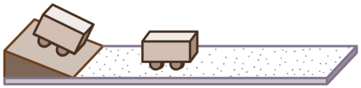
A．小车静止在斜面上时没有惯性
B．小车在水平面上运动的过程中，受到的是平衡力
C．小车在水平面上能继续运动说明力是维持物体运动的原因
D．由该斜面小车实验进一步推理可得出牛顿第一定律
【答案】D
【详解】A．惯性是物体本身的一种性质，与运动状态无关，所以小车静止在斜面上时也有惯性，故A错误；
B．小车在水平面上做减速运动，受到非平衡力的作用，故B错误；
C．当小车下滑到水平面上时，由于惯性，将会继续运动一段距离；小车最终会停下来是受到了摩擦阻力的作用，这说明力是改变物体运动状态的原因，而不是维持物体运动的原因，故C错误；
D．实验中需要改变接触面的粗糙程度，小车在不同平面上开始运动时的初速度相同，通过科学推理可得出：假如小车受到的阻力为零，将一直做匀速直线运动，从而得到牛顿第一定律，故D正确。
8. 跳远运动的几个阶段如图所示，忽略空气阻力。则运动员（ ）
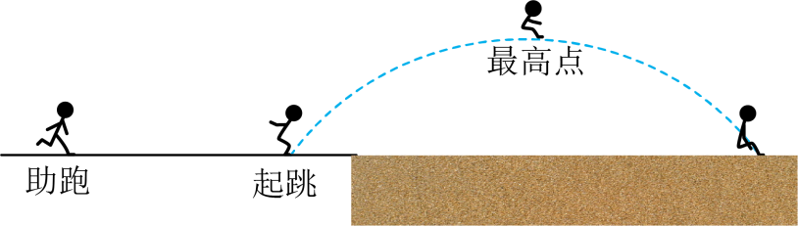
A．在最高点没有受到力的作用
B．在助跑阶段惯性越来越大
C．起跳瞬间运动员只受到地面支持力作用
D．落地后坐在沙地上不动，运动员受到的重力和支持力是一对平衡力
【答案】D
【详解】A．运动员在最高点时，受到重力作用；故A错误；
B．在助跑阶段速度增大，但惯性不变，因为惯性与速度无关；故B错误；
C．动员起跳瞬间受到重力和支持力的作用；故C错误；
D．落地后坐在沙地上不动，运动员受到的重力和支持力满足平衡力的四个条件，是一对平衡力，故D正确。故选D。
9．如图所示是陕西历史博物馆镇馆之宝之一的皇后之玺，是迄今所见两汉时期等级最高且唯一的一枚帝后玉玺，其由新疆和田羊脂白玉雕成。下列有关玉玺的说法中，正确的是（ ）
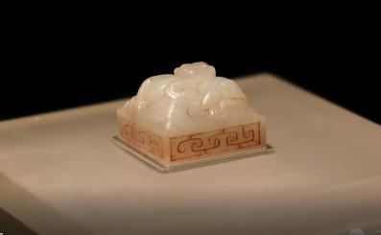
A．玉玺所受重力和玉玺对展柜的压力是一对平衡力
B．玉玺所受重力和展柜对玉玺的支持力是一对平衡力
C．玉玺对展柜的压力和展柜对玉玺的支持力是一对平衡力
D．玉玺对展柜的压力和地面对展柜的支持力是一对相互作用力
【答案】B
【详解】A．玉玺所受重力和玉玺对展柜的压力方向相同，不是一对平衡力，故A错误；
B．玉玺所受重力和展柜对玉玺的支持力大小相等、方向相反、作用在同一直线和同一物体上，是一对平衡力，故B正确；
C．玉玺对展柜的压力和展柜对玉玺的支持力作用在不同物体上，不是一对平衡力，故C错误；
D．玉玺对展柜的压力和地面对展柜的支持力大小不等，不是一对相互作用力，故D错误。
故选B。
10．[科学推理]根据实验推论判断，当悬挂小球的单摆运动到右侧最高点时，假设小球受到的力全部消失，小球处于怎样的运动状态？下列选项中正确的是（ ）
A．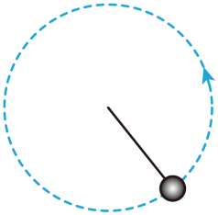做匀速圆周运动 B．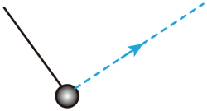做匀速直线运动
C．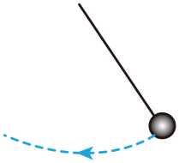继续来回摆动 D．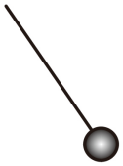保持静止状态
【答案】D
【详解】当悬挂小球的单摆运动到右侧最高点时，速度为0，假设小球受到的力全部消失，根据牛顿第一定律可知，小球将保持外力消失时的状态，保持静止状态，故D正确，ABC错误。
故选D。
11．如图所示，在光滑的车厢地板上，放着甲、乙两个小球随车厢一起向右做匀速直线运动，小球的质量，当车厢突然减速，在小球未撞击车厢壁前，下列描述正确的是（ ）
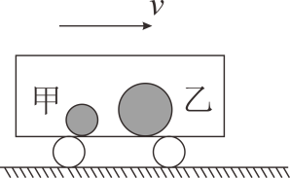
A．甲、乙两球相对车厢向左运动，两球间距离增大
B．甲、乙两球相对车厢向右运动，两球间距离不变
C．甲、乙两球相对车厢向左运动，两球间距离减小
D．甲、乙两球相对车厢向右运动，两球间距离增大
【答案】B
【详解】当火车匀速直线运动时，两个小球和火车以相同的速度随车一起运动；当火车突然减速时，两个小球由于惯性要保持原来的运动状态，由于地板是光滑的，水平方向上两个小球都没有受到力的作用，运动状态都不会改变，都保持原来的运动状态，但是小球的运动速度大于减速后火车的运动速度，相对于火车向右运动，所以质量不同的两个小球，都相对于小车向右运动，两球间距离保持不变，故ACD错误，B正确。故选B。
12. 如图所示，用大小为F的力将一长方体物块压在竖直墙面上保持静止，物块受到的摩擦力为f₁；减小压力，使物块沿竖直墙面匀速下滑，物块受到的摩擦力为f₂，关于f₁和f₂的大小和方向说法正确的是（ ）
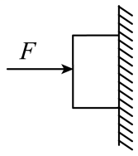
A．f₁>f₂，两个摩擦力的方向都竖直向上
B．f₁=f₂，两个摩擦力的方向都竖直向上
C．f₁=f₂，f₁竖直向下，f₂竖直向上
D．f₁>f₂，f₁竖直向下，f₂竖直向上
【答案】B
【详解】物块处于静止状态时，在竖直方向上受两个力，即竖直向下的重力和竖直向上的墙对木块的静摩擦力，这两个力是一对平衡力，大小相同，所以f₁=G
物块沿竖直墙面匀速下滑，在竖直方向上受两个力，即竖直向下的重力和竖直向上的墙对木块的滑动摩擦力，这两个力是一对平衡力，大小相同，所以f₂=G
由此可知f₁=f₂
故B正确，ACD错误。故选B。
二、作图、填空题（每图2分，每空1分，共28分）
13．按要求作图。
（1）试作出静止指尖上的勺子的受力分析图。
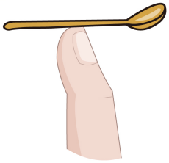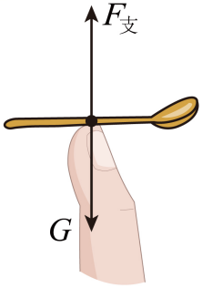
【答案】见右图。
【解析】【小题1】静止指尖上的勺子受到竖直向下的重力和竖直向上的支持力，这两个力是一对平衡力，指尖与勺子接触的点是勺子的重心，过重心画出重力和支持力，如图所示。
（2）如图，重为100N的木块随传送带一起向右匀速直线运动，画出木块的受力示意图。
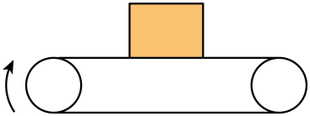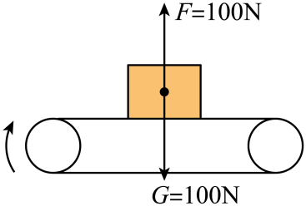
【答案】 见右图。
【详解】由于物体和传送带一起匀速运动，相对静止，所以不受摩擦力的作用，只受重力和支持力的作用，并且这两个力是一对平衡力，大小相等，然后从木块重心沿竖直向下的方向和竖直向上的方向表示出重力和支持力，注意两条线段长度要相等。如图所示。
14. 如图所示表示了力的作用效果，其中图甲主要表示力能改变物体的 ，图乙主要表示力能改变物体的 。
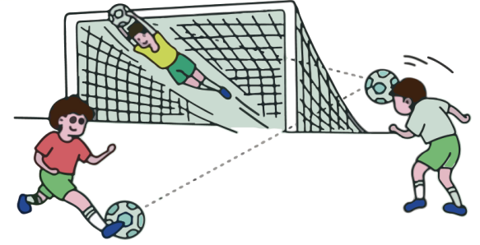
【答案】 运动状态 形状
【详解】由图甲知道，踢球、头球攻门时改变了球的运动运动方向和速度大小，所以，表示力能使物体的运动状态发生改变；图乙表示熊猫弄弯了竹子，即改变了竹子的形状，所以，表示力能使物体发生形变。
15. 如图所示，小江同学把物体M挂在弹簧测力计上，静止时如图乙。依据 原理可得，物体M的重力为 N；若外力全部消失，切断绳子，M将 （填“静止”或“做匀速直线运动”）。
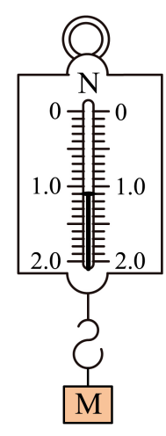
【答案】 二力平衡 1.1 静止
【详解】（1）每次使用弹簧测力计是都要观察指针是否指在零刻度线处，不在零点的就要校零，图中的测力计未调零。
（2）由图可知，弹簧测力计的量程是0～20N，分度值是0.1N，读数为1.1N。根据二力平衡可得，弹簧对物体拉力的大小等于物体所受到的重力，故物体M的重力为1.1N。
（3）图乙中物体M是静止状态，所有外力消失，且切断绳子后，物体M不受任何力作用，仍保持之前的静止状态。
16. 如图所示实验，本实验的目的是研究 （选填“小钢球”或“塑料片”）所具有的惯性保持原有的 状态。弹性钢片向右弹击塑料片，塑料片便向右飞出，说明力可以改变物体的 （力的作用效果）。
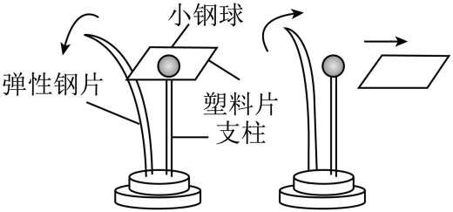
【答案】 小钢球 运动 运动状态
【详解】[1]实验中用弹性钢片弹动塑料片，观察小钢球的运动情况。
[2]物体由于惯性会保持原来的运动状态。
[3]弹性钢片向右弹击塑料片，塑料片便向右飞出，说明塑料片在力的作用下由运动变为静止，说明力可以改变物体的运动状态。
17. 水平桌子上放着一个静止的物体，当用大小为10N的水平推力推这个物体时，没有推动，物体受到的摩擦力为 N；若用12N的力水平匀速推动物体，则物体受到的滑动摩擦力大小为 N；若用15N的力水平推动物体，则物体受到的滑动摩擦力大小为 N。
【答案】 10 12 12
【详解】用大小为10N的水平推力推桌子，桌子未动，处于静止状态，所以桌子在水平方向受到的推力与摩擦力平衡，所以f=F=10N，方向与推力方向相反。
若用12N的力水平匀速推动桌面上的物体，所以物体处于平衡状态，物体受到的滑动摩擦力大小与推力的方向相反大小相等，即为12N。
若用15N的力水平推动物体，物体对桌面的压力和接触面的粗糙程度都没有改变，所以摩擦力保持12N不变。
18. 完成任务的航天员乘坐返回舱返回地面，以降落伞为参照物，返回舱是 的；当返回舱匀速下降时，降落伞和返回舱所受空气阻力 （选填“大于”、“等于”或“小于”）降落伞与返回舱的总重力；当返回舱即将着陆时，返回舱底部的反推发动机向 （选填“上”或“下”）喷气，从而进一步减速。
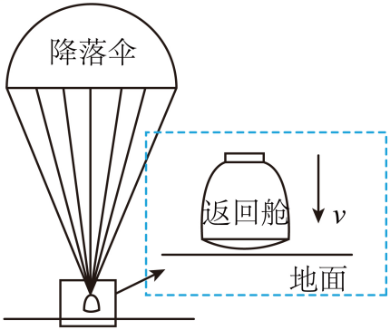
【答案】 静止 等于 下
【详解】以降落伞为参照物，返回舱与降落伞的相对位置不发生改变，所以，返回舱是静止的。
完成任务的航天员乘坐返回舱返回地面，当返回舱匀速下降时，返回舱处于平衡状态，降落伞和返回舱所受空气阻力等于降落伞与返回舱的总重力。
当返回舱即将着陆时，返回舱底部的反推发动机向下喷气，由于物体间力的作用是相互的，则气体给反推发动机一个向上的力，使得返回舱受到一个背向地球的推力使返回舱安全着陆。
19. 下列三幅图均是中国古代科技著作《天工开物》的插图，图甲中“透火焙干”时把湿纸贴在墙上利用了湿纸受到的摩擦力 （选填“大于”、“等于”或“小于”）重力而静止；图乙“六桨客船”中的船工向后划桨时，客船就会向前运动，是因为 的；图丙中“赶稻及菽”时牛拉石碾匀速转动过程中，石碾受 （选填“平衡力”或“非平衡力”）的作用。
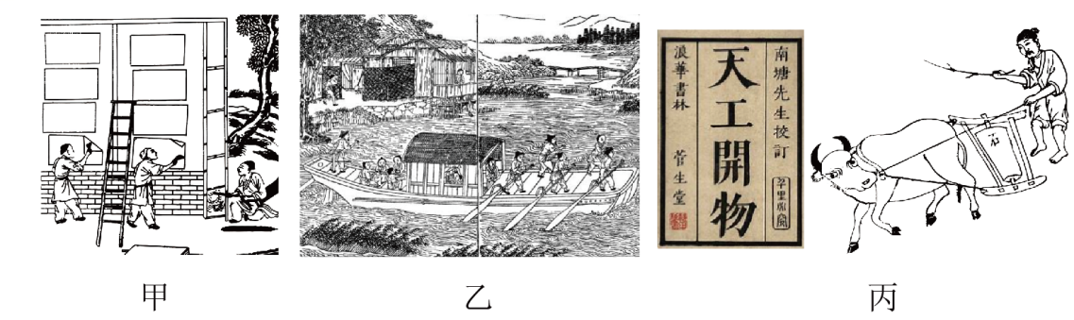
【答案】 等于 物体间力的作用是相互 非平衡力
【详解】[1]由题意知，将湿纸贴在墙上时，湿纸处于静止状态，其在竖直方向受到的摩擦力和自身重力的作用，两个力是一对平衡力，大小相等。
[2]当向后划船桨时，船桨对水施加了向后的力的作用，由于力的作用是相互的，桨同时受到水对其向前力的作用，从而使客船向前运动。
[3]物体处于静止或匀速直线运动状态时为平衡状态。图丙中，牛拉动石碾匀速转动时，石碾运动方向不断发生改变，其处于非平衡状态，其受非平衡力的作用。
20. 在杭州亚运会女排决赛中，中国女排战胜对手勇夺冠军。球员在击打排球时，手感到疼痛，是因为物体间力的作用是 ；排球离手后可以继续向前运动，是因为排球具有 ；如图所示，若排球运动到最高点Q时所受的外力全部消失，排球将 （选填“静止”“沿a方向运动”“沿b方向运动”或“沿c方向运动”）。
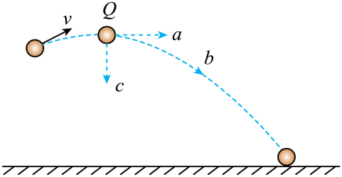
【答案】 相互的 惯性 沿a方向运动
【详解】[1]球员在击打排球时，手感到疼痛，是因为手给排球一个力，排球也给手一个力，说明物体间力的作用是相互的。
[2]一切物体都有保持原来运动状态的性质，叫做惯性，排球离手后可以继续向前运动，是因为排球具有惯性。
[3]此时排球主要受到重力作用，重力改变排球的运动状态，所以排球在上升过程中，速度不断减小，最后在竖直方向速度是零，但由于惯性，在水平方向仍然运动，若此时所受外力同时消失，根据牛顿第一运动定律知，排球将沿水平方向做匀速直线运动，即沿a方向运动。
21．如图是“嫦娥一号”发射的有关图片，利用学过的物理知识回答下列问题：
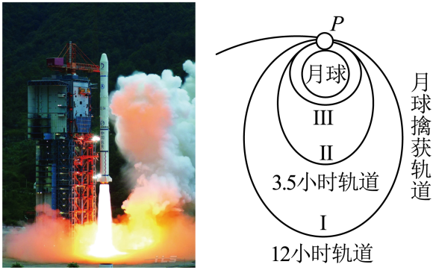
（1） 火箭向后喷出高速气体而使自身受力前进，这运用了力的作用是相互的原理，力是改变物体 的原因，使火箭前进的力的施力物体是 ；
（2） 火箭载着“嫦娥一号”卫星在加速上升过程中受到向上的推力 （选填“大于”“小于”或“等于”）重力，由于地球自西向东不停地自转，为节省燃料，火箭升空后应向 （选填“偏东”或“偏西”）方向飞行。
【答案】 运动状态 高速气体 大于 偏东
【详解】（1）火箭向后喷出高速气体而使自身受力前进，运动状态发生改变，因此力是改变物体运动状态的原因。使火箭前进运动的力的施力物体是高速气体。
（2）“嫦娥一号”卫星加速上升，说明受到的合力方向向上，故“嫦娥一号”卫星受到向上的推力大于自身重力。地球自西向东不自转，根据惯性可知，箭升空后应向偏东方向运动，节省燃料。
三、实验题与解答题（第22、23题，每空2分，第24题8分，第25题6分，共36分）
22. 如图所示是小华同学探究二力平衡条件时的实验情景。
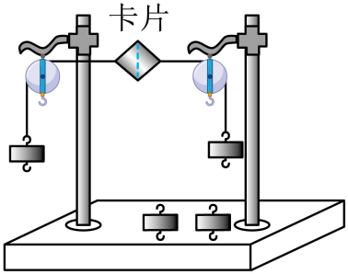
（1）实验中的研究对象是 （选填“卡片 ”或“钩码 ”），通过调整 来改变拉力的大小；
（2）当小卡片平衡时，小华将小卡片转过一个角度，松手后小卡片 （选填“能 ”或“不能 ”）平衡，此实验步骤的目的是 ；
（3）当小卡片平衡时，将卡片沿图中虚线剪成两半，小卡片 （选填“能 ”或“不能”）平衡，此实验步骤的目的是 。
【答案】 卡片 钩码个数 不能 不在同一直线上的两个力能否平衡 不能 平衡力是否作用在同一物体上
【详解】（1）实验中的研究对象是小卡片；实验中拉力的大小是通过钩码的数量来反映的；左右两边的滑轮可以改变力的方向，钩码对线的拉力大小等于钩码重力，在线的两端挂上钩码的作用是使两个拉力的方向相反，可通过调整钩码的数量来改变拉力的大小。
（2）将小卡片转过一个角度，两个拉力不在同一直线上，其它都没改变，松手后纸片就会转动，所以设计此实验步骤的目的是为了探究不在同一直线上的两个力能否平衡。
（3）为了验证平衡力是否作用在同一物体上，应使两力分别作用在不同物体上，其它都不变，所以可以把纸片剪成两半，观察两个小卡片是否处于平衡状态。
23. 两千多年前，亚里士多德认为：力是维持物体运动的原因。下面我们通过实验和科学家的研究历程来判断这个观点是否正确。
（1）使小车从斜面顶端由静止自由滑下，观察小车在毛巾表面上移动的距离。再分别换用棉布和木板表面进行两次实验，实验现象如图1所示。
①每次都使小车从斜面顶端由静止自由滑下，目的是使小车每次到达水平面时 相同；
②根据实验现象可以得出：小车受到的阻力越小，速度减小的越 （选填“快”或“慢”），运动的距离越 （选填“近”或“远”）。
（2）伽利略已通过类似实验和推理得出结论：如果运动的物体没有阻力的影响，它将在水平面上一直运动下去。因此，物体运动 （选填“需要”或“不需要”）力来维持。如图2是伽利略的实验和推理示意图，属于推理的是 （选填“甲”或“乙”）。
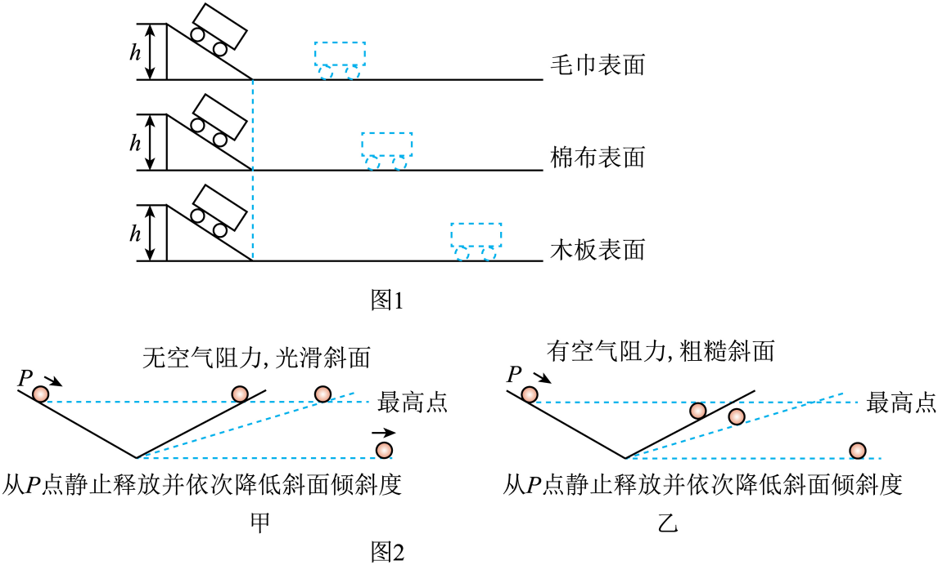
【答案】 初速度 慢 越远 不需要 甲
【详解】（1）为了使小车滑到水平面时的初速度相同，实验时应让同一小车从同一斜面的同一高度由静止自由滑下，这种研究问题的方法是控制变量法。
由实验知，水平面越光滑，小车受到的阻力越小，小车滑行的距离越远，速度减小得越慢。
（2）如果运动的物体没有阻力的影响，它将在水平面上一直运动下去，说明物体运动不需要力来维持。
实际实验中存在阻力，小球不能到达原来的高度，故图乙是伽利略的实验示意图，由实验推理知若不受阻力，小球会上升到原来的高度，则图甲是伽利略的推理示意图。
24．一辆小车的总质量为500kg在水平路面上水平向右运动的过程中，受到的阻力是车重的0.05倍，求：
（1）小车受到的重力；
（2）小车恰能做匀速直线运动时，小车受到的拉力大小；
（3）小车受到的水平向右拉力为350N时，小车受到的合力大小及方向。
【答案】（1）4900N；（2）245N；（3）105N，方向水平向右
【详解】（1）小车受到的重力G=mg=500kg×9.8N/kg=4900N
（2）小车恰能做匀速直线运动时，小车受到的牵引力和阻力是一对平衡力，二力大小相等，所以拉力为
（3）车受到的合力大小
方向与拉力方向相同，水平向右。
答：（1）小车受到的重力是4900N；
（2）小车受到的拉力大小是245N；
（3）小车受到的合力大小是105N，方向水平向右。
25. 阅读短文，回答问题。
汽车刹车之后
发生交通事故的一个重要原因是遇到意外情况时车不能立即停止。司机从看到情况到肌肉动作操纵制动器来刹车需要一段时间，这段时间叫反应时间；在这段时间内汽车要保持原速前进一段距离，叫反应距离。从操纵制动器刹车，到车停下来，汽车又要前进一段距离，这段距离叫制动距离（如图所示）
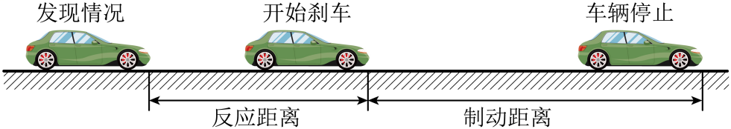
如表是一个机警司机驾驶一辆保养得很好的汽车在干燥的水平公路上以不同的速度行驶时，测得的反应距离和制动距离。
速度/（m/s） | 反应距离/m | 制动距离/m
7 | 4.9 | 7
14 | 10.2 | 28
21 | 15.2 | 63
28 | 20.1 | 112

（1）汽车刹车后，汽车由于 还会继续向前滑行一段距离；
（2）利用如表第一行数据，算出该司机的反应时间是 s；
（3）分析题中所给数据表可知，汽车的行驶速度越大，制动距离 ；当速度增加为原来的3倍时，制动距离增加为原来的 倍；
（4）为了提醒司机朋友在雨雪天气里注意行车安全，在高速公路旁设置了“雨雪路滑，减速慢行”的警示牌，这句话的道理是：雨雪天由于路滑，汽车受到的摩擦力较 ，刹车时难以停下来，减小速度，则 了制动距离，从而使行车更安全。
【答案】 惯性 0.7 越大 9 小 减小
【详解】（1）汽车原来是运动的，刹车后，由于惯性，还要保持原来运动状态，会继续向前滑行一段距离。
（2）利用上表第一行数据，可得反应时间
$$\text{t=}\frac{\text{s}}{\text{v}}\text{=}\frac{\text{4.9m}}{\text{7m/s}}\text{=0.7s}$$
（3）由表中数据可知，速度由7m/s到28m/s，对应的制动距离由7m到112m，因此行驶速度越大制动距离越长，当速度由7m/s增大到21m/s，速度增加为原来的3倍，制动距离由7m增大到63m，制动距离增加为原来的9倍。
（4）雨雪路滑，接触面的粗糙程度减小，摩擦力减小。汽车制动后，由于惯性仍向前运动，摩擦力越小越不易停下来，减小速度，则减小了制动距离，从而使行车更安全。

